新 书 推 荐

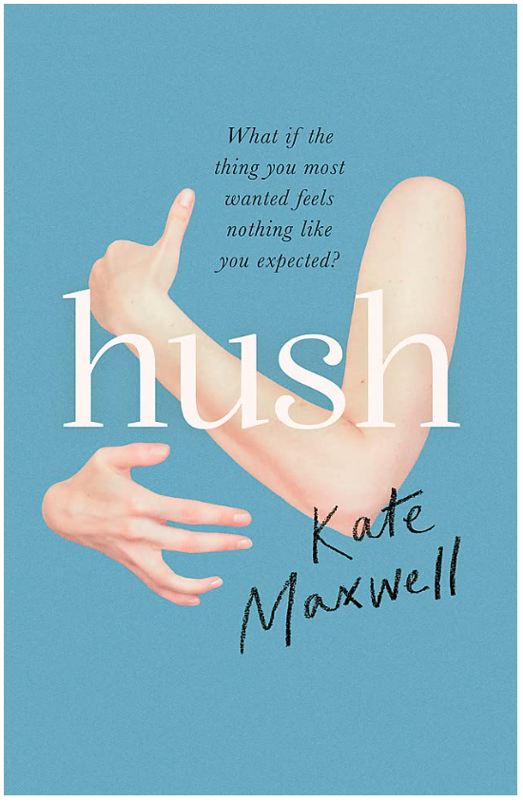
中文书名：《寂静》
英文书名：HUSH
作 者：Kate Maxwell
出 版 社：Virago
代理公司：Johnson & Alcock /ANA/Conor
页 数：365页
出版时间：2022年5月
代理地区：中国大陆、台湾
审读资料：电子稿
类 型：大众文学
入围奖金猎人（Bridport Prize）佩吉·查普曼-安德鲁（Peggy Chapman-Andrews）小说处女作奖决选名单
《红秀》（Grazia）热门处女作、2022 年最佳书籍

内容简介：

扣人心弦、文笔优美、打破禁忌的处女作
母亲身份与女性身份的抉择
新手单亲妈妈的艰难
工作、家庭、生活的平衡
女孩从乡村到城市，再从城市回归家乡的旅途

社会希望女性既照顾好工作，又照顾好家庭。如果你满足了社会的期望，得到了当初最想要的东西，结果和预期不一样，你会怎么办？后悔？还是硬着头皮继续前进？

他看起来一点也不像我，这让我最感到惊讶。我本想在他身上找到熟悉的特征：也许是我歪斜的耳垂，也许是我几乎不存在的上唇——某种能说明这句话的特征：你的一半来自我。但是助产士把他递给我，我们面面相觑，他的眼睛漆黑，我心里满是责备，似乎根本不认识他。

他们把我们带到一个分成六个小隔间的病房，把我们留在那里。我透过塑料婴儿床的墙壁看着这个小小的陌生人，精疲力竭但无法入睡。凌晨三点，医院的窗户结霜了，窗户外，伦敦的车轮仍在转动。雨下了起来，像礼貌的掌声一样。

母亲第一个来到医院。跌跌撞撞地走进病房，伸出双臂，泪水滑落到苍白的脸颊上。他抽鼻子，伸展身体，睁开黑黑的眼睛，然后哭喊着，“他有名字吗？”她问。我摇摇头，她把他抱起来，左右摇摆，哄着孩子，就像前天他还在我肚里，我做的那样。我打开母亲为他织的一件柔软的条纹套头衫，还有一件我姐姐丽贝卡送的长袖衫，上面印着大写的“MAMA”（妈妈）。

母亲用我的手机给我们拍照。她离开后，我把照片发到网上。我穿着褪色的T恤、孕妇打底裤，露着虚假的微笑，他被一条薄纱包裹着，脸哭得皱巴巴。我在想该给这张照片配什么标题。是轻松地写上“他来了！” 再总结一下他的生命统计数据？还是像一个星期前我的产前小组成员一样，写上“如此相爱！”再加上一串心形符号？我决定只用一个词，即使我感觉自己无法证明这个词，即使这个词看上去乐观得无可救药：“我们。”
——节选

《寂静》的背景设定在伦敦和纽约之间。故事以史蒂薇（Stevie）的角度讲述，她是一个充满活力又颇为能干的女人，离开了自己从小长大的农场，一路往上爬，最终成为一家令人兴奋的企业——名为“全垒打”（Home Run）的社交/工作俱乐部——的联席董事。她很享受在纽约这十年令人兴奋的生活方式。她努力工作、光顾昂贵得令人发指的地下酒吧、积极参与朋友们的聚会。但她的感情生活却并不这么顺利光鲜，当快到40岁的时候，她决定依靠捐精者来自己生一个孩子。利用能回到故乡伦敦的机会，她开了“全垒打”的伦敦分店，一切都朝着完美的生活迈进：一直以来想要的孩子以及在两个心爱的城市间过上了充满希望的生活。但事情的结果却出乎意料。正如这部作品的开始，史蒂薇努力理顺自己日子并与她的孩子一起。她渴望那种失去的纽约生活，也不敢对不断涌现的想法多加思索：如果这一切都是一个错误呢？不仅如此，史蒂薇还必须处理家庭中复杂的情感问题，并面对一些在她成长过程的痛苦事实。

《寂静》探索了关于身份、成就和女性野心的主题，完美地讲述了年轻时当一切皆有可能是什么感觉，并渴望那种生活再次选择了“合理的”或成熟的道路。这部作品提出了关于我们究竟有多了解自己，我们所想要的是否是我们真正需要的，以及我们的过去在多大程度上定义了我们的一系列问题。尽管触及了许多深度的话题但这部作品仍充满了诙谐幽默的笔触，结尾的文字也颇为精彩，以最美丽的方式给史蒂薇生活的各个方面都带来了解决之法。

既有承诺又有宽恕，纽约自身就像一个角色这样的事实正是我所喜爱的。这部作品令人激动的呈现方式混合上史蒂薇痛苦的家庭故事让我想起伊丽莎白·斯特劳特（Elizabeth Strout）笔下美妙的《我叫露西·巴顿》（My Name is Lucy Barton）。小说中有莎莉·鲁尼（Sally Rooney）在描写人际关系时的坦诚的暗示，也呼应了安娜·霍普（Anna Hope）在女性关系中的期望，以及关于期望与现实的主题。

以活力、优雅的文字和不加修饰的坦诚描绘了身为人母的挑战和妥协，《寂静》是一部构思精巧、引人入胜又直击心灵的小说。

凯特·马克斯韦尔：“我想探索一些当代小说中从未见过的禁忌。有人对母性抱着巨大的期望，认为在自己的人生中缺少母性，但发现具备母性比预想的更具挑战性，这对她们的身份产生了巨大影响。我对这点感兴趣。人们成为母亲后有各种各样的反应。一般人觉得，头几个月是一生中最快乐的时光，但是有的女性认为这是巨大的压力。一般人觉得，当你有了孩子，你就会成为真正的自己。人们期望女性，无缝过渡到母亲的角色，但她们也会感到失去了自由、独立。在休产假期间，她们也失去了从工作中获得的成就感和认可感。

当你看到孩子的瞬间，你可能产生不爱这名孩子的想法，觉得这种想法是巨大的耻辱——这就是我的角色史蒂薇的故事。我认为这是因为爱和育儿的能力应该是与生俱来的品质。当女性发现难以建立先天联系时，她们会感到内疚羞愧。”
——《为什么围绕母性的矛盾心理仍然如此令人震惊?》（Why is ambivalence around motherhood still so shocking?）

其他资料：

《i新闻》：《母亲们在孩子出生时对其“毫无感觉”、因延迟建立关系而感到羞耻》（The mothers who ‘didn’t feel anything’ for their babies at birth and the shame of delayed bonding）

《爱尔兰独立报》：《凯特·马克斯韦尔:“人们害怕女性诚实地面对母亲的身份”》（Kate Maxwell: ‘There is a fear of women being honest about motherhood’）

《妈妈网》：《“我怀念我以前的生活，以前的自由、自然、整夜的睡眠”——凯特·马克斯韦尔谈心照不宣的母亲身份危机》（“I missed my old life, its freedoms, spontaneities and full nights’ sleep” - Kate Maxwell on the unspoken maternity leave identity crisis）

《时尚》：《24本书具有说服力地重新定义了做母亲或不做母亲的意义》（24 books that powerfully redefine what it means to be – or not to be – a mother）

作者简介：

凯特·马克斯韦尔（Kate Maxwell）生于伦敦，曾在伦敦和纽约做过记者、编辑和播客的工作。她现在是脸书（Facebook）的内容总监，并为包括《纽约时报》《华尔街日报》《金融时报》和 《悦游》（Condé Nast Traveller）等刊物撰写旅游主题的作品。她还是 《悦游》的特约编辑。欲了解更多信息请访问video portfolio（密码: reel2017）。

《寂静》（Hush）的灵感来源于凯特在自己三十几岁时在纽约的生活以及各种各样母亲们有了孩子时并不会说的那些事——包括为人母所要失去的那些东西。

媒体评价：

“史蒂薇渴望有一个孩子，改变了她在曼哈顿的职业生活，在家乡英格兰成为单亲母亲。马克斯韦尔令人震撼、细致入微地思考了新手妈妈经历的挣扎。”
——《水石》（Waterstones）

“马克斯韦尔用犀利、敏锐、温柔、有时甚至刻薄的散文，突破了社会告诉我们可以接受的界限。也许读者会不仅与主人公产生共鸣，而且还会支持主人公。
马克斯韦尔展现了一种鲜有作家抒写的母爱，这种爱不是瞬间发生，而是缓慢而艰难地生长，绽放成令人难以置信的美丽花朵，让你屏住呼吸。”
——沙琳·卡尔（Charlene Carr），著有《抱住我的女孩》（Hold My Girl）

“这是一部质感丰富的小说，展示了母性、职业身份的推拉，以及作为一个具有多面性的女性意味着什么……我完全被这本书迷住了。”
——艾玛·加侬（Emma Gannon），著有畅销书《奥利弗》（Olive）

“对‘工作即身份’与现代育儿方式的坚定审视。”
——《红秀》（Grazia）

感谢您的阅读！
请将反馈信息发至：版权负责人
Email：Rights@nurnberg.com.cn
安德鲁·纳伯格联合国际有限公司北京代表处
北京市海淀区中关村大街甲59号中国人民大学文化大厦1705室, 邮编：100872
电话：010-82504106, 传真：010-82504200
公司网址：http://www.nurnberg.com.cn
书目下载：http://www.nurnberg.com.cn/booklist_zh/list.aspx
书讯浏览：http://www.nurnberg.com.cn/book/book.aspx
视频推荐：http://www.nurnberg.com.cn/video/video.aspx
豆瓣小站：http://site.douban.com/110577/
新浪微博：安德鲁纳伯格公司的微博_微博 (weibo.com)
微信订阅号：ANABJ2002


